Poly Quiz

Protocole de communication

Version 1.2

Historique de version

Date | Version | Description | Auteur
2024-09-23 | 1.0 | Version soumise à la revue par l’équipe | Maxime Pageot
2024-09-26 | 1.1 | Version après feedback | Maxime Pageot
2024-09-26 | 1.2 | Version révisée | Hamza Boukaftane

Table des matières
1. Introduction 4
2. Communication Client-Serveur 4
3. Description des requêtes 5
3.1 Protocole HTTP: 5
3.1.1 Définition des paramètres URL: 5
3.1.2 Banque de Quiz: 5
3.1.2 Actions de gestion de compte: 6
3.1.3 Informations sur l’état du compte 7
3.1.4 Actions d’amitié et blocage 8
3.1.5 Actions incluant une dépense: 9
3.2 Protocole WebSocket: 11
4. Interfaces et Enums utilisés 17
Interfaces Communes: 17
Enum Communs: 19
Interfaces client: 20
Interfaces Serveur: 20

Protocole de communication

Introduction
Ce document a pour but d’informer les clients et les développeurs des protocoles de communication HTTP et Socket utilisés par l'application Poly Quiz. La deuxième partie présente le schéma de déploiement et les voies de communications. La troisième partie décrit les requêtes HTTP disponibles via l’api et la forme des réponses. La quatrième partie liste les messages envoyés par les sockets web.

Communication Client-Serveur

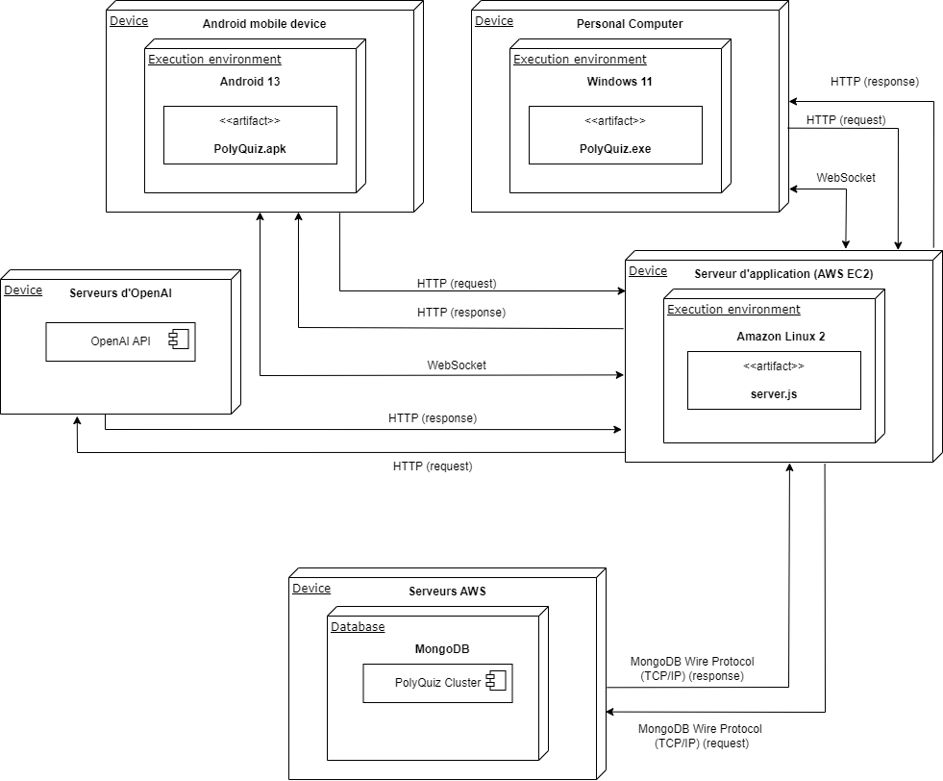

Les clients communiquent par HTTP et par socket avec le serveur d’application, qui interagit avec notre instance mongoDB sur un autre serveur AWS par le protocole MongoDB Wire et avec l’API (application programming interface) de OpenAI par HTTP.

Description des requêtes

3.1 Protocole HTTP:

3.1.1 Définition des paramètres URL:

Paramètre d’URL | Description
:quizId | id du Quiz sélectionné
:title | titre du quiz qu’on veut vérifier qu’il n’est pas utilisé
:username | le nom du compte concerné par la requête
:userId | l’id du compte concerné par la requête
:emitterId | id du compte dont l’action initie une relation entre deux utilisateurs (compte qui envoie une demande d’ami, compte qui en bloque un autre)
:targetId | id du compte qui est le receveur de la relation entre deux utilisateurs (reçoit la demande d’ami, est bloqué)
:itemId | id de l’item acheté
:gameId | id de la partie payante qui doit être testée

3.1.2 Requêtes - Banque de quiz:

Les requêtes envoyées au serveur de l’application permettent de créer, modifier, effacer ou encore rechercher de l’information sur les quiz.

Chemin (URL) | Méthode | Requête (corps) | Réponse
 |  |  | Code | Body
/quiz/ | GET | - | 200 | Quiz[]
/quiz/visible | GET | - | 200 | Quiz[]
/quiz/:id | GET | - | 200 | Quiz[]
 |  |  | 404 | “Quiz not found”
/quiz/ | POST | { Quiz } | 201 | -
/quiz/ | PUT | { Quiz } | 200 | -
/quiz/:quizId | PATCH | { visible : boolean } | 200 | -
 |  |  | 401 | “unauthorised”
 |  |  | 404 | “Quiz not found”
/quiz/:QuizId | DELETE | - | 204 | -
 |  |  | 401 | “unauthorised”
 |  |  | 404 | “Quiz not found”
/quiz/checkTitleUniqueness/:title | POST |  | 200 | boolean

3.1.2 Requêtes - Actions de gestion de compte:

Les requêtes envoyées au serveur de l’application permettent de créer, modifier, effacer ou encore rechercher de l’information sur les comptes utilisateurs de Poly Quiz.

Chemin (URL) | Méthode | Requête (corps) | Réponse
 |  |  | Code | Body
/auth/admi n-password | POST |  | 200 | authorizationNotice
 |  |  | 401 | “incorrect admin password”
/account/ login/:username | POST |  | 201 | authorizationNotice
 |  |  | 401 | “unauthorized: name or password invalid”
/account/ login/:username | DELETE |  | 204 | -
 |  |  | 401 | “unauthorized: name or password invalid”
/account/login | POST |  | 200 | authorizationNotice
 |  |  | 401 | “password invalid”
 |  |  | 404 | “no user with that username found”
/account/:userId/image | PATCH | ImageData | 200 | “profile picture changed”
 |  |  | 401 | “authorization token invalid”
 |  |  | 415 | “cannot read image”
/account/:userId/config | GET | - | 200 | Config
 |  |  | 404 | “account not found”
/account/:userId/config | PATCH | {Configuration:Config} | 200 | Config
 |  |  | 404 | “account not found”

3.1.3 Requêtes - Informations sur l’état du compte

Les requêtes envoyées au serveur de l’application permettent de rechercher de l’information sur l’historique d’action, l’argent, l’expérience et le prestige des comptes utilisateurs de Poly Quiz.

Chemin (URL) | Méthode | Requête (corps) | Réponse
 |  |  | Code | Body
/account/:userId/actionHistory | GET | - | 200 | String[]
 |  |  | 404 | “account not found”
/account/:userId/money | GET | - | 200 | number
 |  |  | 404 | “account not found”
/account/:userId/experience | GET | - | 200 | Experience
 |  |  | 404 | “account not found”
/account/:userId/Challenges | GET | - | 200 | Challenge
 |  |  | 404 | “account not found”

3.1.4 Requêtes - Actions d’amitié et blocage

Les requêtes envoyées au serveur de l’application permettent de gérer les amitiés entre les différents comptes utilisateurs de Poly Quiz.

Chemin (URL) | Méthode | Requête (corps) | Réponse
 |  |  | Code | Body
/friends | POST | - | 204 | -
 |  |  | 404 | “account not found”
 |  |  | 401 | “invalid authorization token”
/friends/:emmiterId/:targetId | DELETE | - | 204 | -
 |  |  | 404 | “account not found”/ “friend relation does not exist”
 |  |  | 401 | “invalid authorization token”
/friends/accept/:emmiterId/:targetId | POST | - | 204 | -
 |  |  | 404 | “account not found”/ “friend relation does not exist”
 |  |  | 401 | “invalid authorization token”
/block/:targetId | GET | - | 200 | userInfo[]
 |  |  | 404 | “user not found”
 |  |  | 401 | “invalid authorization token”
/block/:emmiterId/:targetId | GET | - | 200 | boolean
 |  |  | 404 | “user not found”
 |  |  | 401 | “invalid authorization token”
/block/emmiterId/:targetId | POST | - | 204 | -
 |  |  | 404 | “user not found”
 |  |  | 401 | “invalid authorization token”
/block/:emmiterId/:targetId | DELETE | - | 204 | -
 |  |  | 404 | “no such block relationship was found”
 |  |  | 401 | “invalid authorization token”

3.1.5 Requêtes - Actions incluant une dépense:

Les requêtes envoyées au serveur de l’application permettent de gérer l’argent des comptes utilisateurs de Poly Quiz.

Chemin (URL) | Méthode | Requête (corps) | Réponse
 |  |  | Code | Body
/account/:accountId/buy/:itemId | POST | - | 204 | -
 |  |  | 404 | “account not found”
 |  |  | 401 | “invalid authorization token”
/account/:userId/canEnterGame/:gameId | GET | - | 200 | boolean

3.2 Protocole WebSocket:

Les Websockets suivants permettent d’assurer une communication bidirectionnelle entre un client et le serveur ce qui permet l’affichage dynamique en temps réel. Les différents Websocket permettent à plusieurs personnes de jouer en même temps à un quiz et cela en temps réel.
Nom de l'événement | Source | Description | Destination | Données
‘endQuestion’ | Serveur | Avertit la fin d’une question | Client
‘getScore’ | Client | Le client veut obtenir son score | Serveur | PlayerUsername
‘timeTransition’ | Serveur | Envoie événement de la transition entre deux questions chaque seconde | Client | TimeStamp
‘finalTimeTransit ion’ | Serveur | Dernière transition (entre dernière question et vue de résultats) envoyée à chaque seconde | Client | TimeStamp
‘removedFromG ame’ | Serveur | Fait quitter le joueur de la vue d’attente ou de la vue du joueur | Client
‘startTransition’ | Client | L’organisateur demande au serveur de commencer la transition entre deux questions | Serveur | Room
‘showResult’ | Client | L’organisateur demande au serveur d’envoyer les résultats finaux à chaque joueur | Serveur | Room
‘nextQuestion’ | Client | L’organisateur demande au serveur de passer à prochaine question | Serveur | Room

‘refreshChoices Stats’ | Serveur | Le serveur envoie les statistiques utilisées pour l’histogramme à temps réel | Client | choicesStatsValue: number[]
‘getInitialQuestion’ | Serveur | Le serveur envoie les données nécessaires pour la première question | Client | InitialQuestionData
‘getNextQuestion’ | Serveur | Le serveur envoie les données de la question demandée par l’organisateur | Client | NextQuestionData
‘removedPlayer’ | Serveur | Le serveur informe toute la salle qu’un joueur a quitté | Client | PlayerUsername
‘gatherPlayersU sername’ | Client | Un client demande au serveur la liste des joueurs afin d’avoir le classement des joueurs | Serveur | Room
‘playerJoin’ | Client | Lorsqu’un joueur joint la partie, avec son nom d’utilisateur | Serveur | PlayerUsername
‘validateUsername’ | Client | Un client demande au serveur de valider sa réponse, la réponse est retournée en callback | Serveur | userNameVerifResult
‘validateRoomID ’ | Client | Permet de valider si on est dans le bon salon avec le roomId | Serveur | Room

‘newMessage’ | Client | Permet au client d’envoyer un nouveau message dans le chat | Serveur | PlayerMessage
newAudioMessage | Client | Permet au client d’envoyer un nouveau message audio dans le chat | Serveur | PlayerAudioMessage
audioMessageChunk | Client | Envoie une partie d’un fichier audio à travers le socket | Serveur | audioMessageChunk
‘getMessages’ | Client | Permet au client de recevoir un message émis par un autre joueur afin de l’afficher dans le chat | Serveur | Room
‘getUsername’ | Client | Demande l’accès à son propre nom d’utilisateur pour utiliser dans le clavardage | Serveur | Room
‘messageReceived’ | Serveur | Lorsqu’un joueur envoie un message, le serveur envoie cet événement avec le message à tous les utilisateurs | Client | Message
‘audioMessageReceived’ | Serveur | Lorsqu’un joueur envoie un message, le serveur envoie cet événement avec le message à tous les utilisateurs | Client | PlayerAudioMessage
‘audioMessageChunk’ | Serveur | Le serveur envoie les chunks à chaque client au fur et à mesure qu’il les reçoit. | Client | audio Message Chunk
‘soundboardPlayed’ | client | un client informe le serveur qu’il fait jouer un son sur le soundboard | Serveur | Soundboard
‘soundboardPlayed’ | Serveur | le serveur informe les clients qu’un son a été joué sur le soundboard | Client | Soundboard
‘stopTimer’ | Client | Permet d'arrêter la minuterie | Serveur | Room
‘createRoom’ | Client | Permet à l’organisateur de créer un room unique | Serveur | Room
‘banPlayer’ | Client | Permet à l’organisateur de bannir un joueur de la partie indéfiniment | Serveur | PlayerUsername
‘toggleRoomLock’ | Client | Permet à l’organisateur de verrouiller le room avant de lancer la partie ou de la déverrouiller | Serveur | Room

‘start’ | Client | Permet à l’organisateur de lancer la partie et de notifier tous les joueurs du début de la partie | Serveur | StarTime
‘gatherPlayersU sername’ | Client | Permet au client de récupérer le nom des joueurs d’une partie | Serveur | Room
‘newPlayer’ | Serveur | Notifie les clients de l’apparition d’un nouveau joueur | Client | userInfo[]
‘removedFromG ame’ | Serveur | Notifie le client qui a été déconnecté de la partie afin de fermer son socket et le rediriger | Client
‘removedPlayer’ | Serveur | Notifie tous les clients du room du retrait d’un joueur | Client | PlayerUsername
‘time’ | Serveur | Permet l’envoi du temps pendant le jeu sans mode panique | Client | TimeStamp
‘submitAnswer’ | Client | Soumission des réponses finales du client | Serveur | PlayerAnswerData
‘updateSelection’ | Client | Enregistrer les sélections de réponses du client | Serveur | PlayerSelection
‘pause timer’ | Client | Met la minuterie en pause niveau client | Serveur | Room

‘pause timer’ | Serveur | permet de mettre la minuterie en pause niveau serveur | Client
‘panic mode’ | Client | Quand l’organisateur active le mode panique | Serveur | Room
‘panic mode’ | Serveur | Le serveur broadcast à tous les clients du room le nouveau temps | Client
‘modified QRL’ | Client | Permet au serveur de tenir en compte les modifications | Serveur | PlayerUsername
‘updateQRLData’ | Serveur | Permet de mettre à jour l’histogramme (décrémente si vrai, incrémente si faux) | Client | boolean
‘QRLending’ | Serveur | Indique au joueur que l'évaluation est en cours | Client | Room
‘QRLEvaluation’ | Client | Quand l’organisateur note la réponse d' un joueur | Serveur | PlayerEvaluation
‘Suggest Correction’ | Client | le client demande au serveur qu’il contacte OpenAI pour que la question soit automatiquement corrigée | Serveur | PlayerUsername
‘suggestedCorrection’ | Server | le serveur renvoie la suggestion de correction à l'administrateur | Client | PlayerUsername
‘AlQRLEvaluated’ | Serveur | Signale au client que toutes les réponses QRL sont évaluées | Client
‘chatBanned’ | Serveur | informe le client s’il peut publier dans le chat | Client | boolean
‘moneyChanged’ | Serveur | signale au client que sa quantité d’argent a changé | Client
‘expChanged’ | Serveur | signale au client que sa quantité d'expérience a changé | Client

4. Interfaces et Enums utilisés

Interfaces Communes:

Nom | Description | Component
 |  | nom | type
NextQuestionData | Contient l’information pour passer à la prochaine question | question | QuizQuestion
 |  | index | number
 |  | isLast | boolean
 |  | numberOfQuestions | number
QuizQuestion | Contient les informations nécessaires à une question d’un quiz | type | QuestionType
 |  | text | string
 |  | points | number
 |  | choices | QuizChoice
Quiz | Contient l’information nécessaire pour la création d’un quiz | id | string
 |  | title | string
 |  | lastModification | string | null
 |  | questions | QuizQuestion[]
 |  | visible | boolean
QuizChoice | Contient les informations nécessaires à un choix de réponse dans une question | text | string
 |  | isCorrect | boolean
Challenge | Contient l'information nécessaire pour décrire tous les challenges. Chaque type est associé à un string identifiant, et les champs “amount” et playerId permettent de rendre un challenge spécifique à un autre joueur (ex: soit deux fois plus rapide que joueur X) ou à spécifier une quantité (arrivé premier  à 3 Quiz de suite) | type | string
 |  | amount | number | null
 |  | playerId | string | null
Config | Contient les informations du choix de thème d’un utilisateur | userId | string
 |  | userName | string
 |  | themeIndex | number
 |  | languageID | string
 |  | profilePicture | ImageData
Message | Contient l’information nécessaire pour envoyer un message | sender | string
 |  | content | string
 |  | time | string
Score | Contient les informations nécessaires pour pouvoir utiliser un score | points | number
 |  | isBonus | Boolean
PlayerUsername | Contient les informations nécessaires d’un joueur pour pouvoir le connecter ou le déconnecter correctement | room | Room
 |  | username | string
PlayerMessage | Contient les informations nécessaires pour affilier un message envoyé à un joueur | room | Room
 |  | message | Message
PlayerAudioMessage | Contient les informations nécessaires pour décrire un message audio | room | Room
 |  | audioMessageChunkCount | number
 |  | audioMessageId | string
AudioMessageChunk | Contient les informations d’un chunk et les informations permettant d’assembler ce chunks aux autres pour reconstruire le message audio | messageId | string
 |  | chunkData | string
 |  | chunkIndex | number
Soundboard | identifie un son joué dans une pièce | room | Room
 |  | playerId | string
 |  | soundId | number
PlayerTime | Contient les informations nécessaires pour obtenir le temps de réponse d’un joueur | room | Room
 |  | time | number
PlayerAnswerData | Contient les informations nécessaires pour pouvoir mettre à jour les réponses validées d’un joueur | room | Room
 |  | answer | String[]
 |  | timer | number
 |  | username | string
PlayerSelection | Contient les informations nécessaires pour pouvoir mettre à jour les sélections de joueurs sur une question | room | Room
 |  | isSelected | boolean
 |  | index | number
UserInfo | Continent les informations sur un compte qui sont disponible à un utilisateur externe | username | string
 |  | id | string
 |  | prestigePoint | number
 |  | profilePicture | ImageData
 |  | userStatistics | gameStats
GameStats | Contient les statistiques historiques de parties d’un joueur. | gameNumber | number
 |  | winsNumber | number
 |  | averageCorrectPercentage | number
 |  | averageCorrectNumber | number
 |  | averageTimePerGame | number
Imagedata | Contient une image encodée en base64. | data | string
AuthorizationNotice | Contient les informations nécessaires pour gérer l’authentification | authorizationToken | String
 |  | timeDelivered | number
 |  | maxAge | number
Experience | Contient les informations sur un utilisateur, incluant son classement prestige et son expérience résiduelle | Prestige | number
 |  | expérience | number
TimeStamp | Contient une donnée de temps. | timeValue | number
StartTime | contient les information sur le temps de départ d'une partie | room | Room
 |  | time | TimeStamp
Room | contient les informations sur une salle | roomId | number
 |  | name | string
HistorigramValues | information décrivant l'histogramme | values | number[]
 |  | labels | string[]
UserNameVerifResult | Décrit un résultat d'évaluation d’un username. Le champ errorMessage est vide si le username est déclaré valide | isValid | boolean
 |  | errorMessage | string | null
PlayerEvaluation | Contient le résultat d’une évaluation de réponse de QRL | player | PlayerUsername
 |  | points | number

Enum Communs:

Nom | Description | Valeur | Signification
QuestionType | Permet de différencier le type de question utilisé | 0 | la question est une question à choix multiple (QCM)
 |  | 1 | la question est une question à réponse longue (QRL)

Interfaces client:

Nom | Description | Component
 |  | nom | type
GameServiceInterface | Contient les informations utiles afin d’initier l’interface de jeu | question | QuizQuestion | null
 |  | locked | boolean
 |  | validated | boolean

Interfaces Serveur:

Nom | Description | Component
 |  | nom | type
Answers | Contient les informations nécessaires pour pour pouvoir enregistrer les informations sur les réponses choisies d’un joueur en plus de son temps | answers | string[]
 |  | time | number

